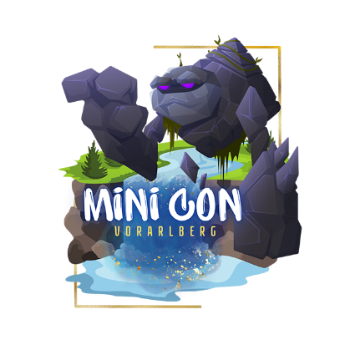
Cosplay -Alpin Verein

Amann Fitz Straße 6
6890- Lustenau
office@cosplayvorarlberg@gmail.com

Anmeldeformular Verein
Name des Vereines:

Name des Verantwortlichen/Obmann:

Adresse:

E-Mail-Adresse:

Wieviel Platz wird benötigt und welches Zubehör (Tische, Stühle, Sonstiges):

Instagram Name:
Veröffentlichen Ja oder Nein:

Bitte sende uns dieses ausgefüllte Formular als Anhang an die unten stehende Email:
office@cosplayvorarlberg@gmail.com
Wir freuen uns sehr dich auf unserer MiniCon dabei zu haben!
Bleibt Gesund und fit.

Der Vorstand des Cosplay Alpin Vereines.

